Lampiran 1
DOKUMENTASI
Gambar | Keterangan
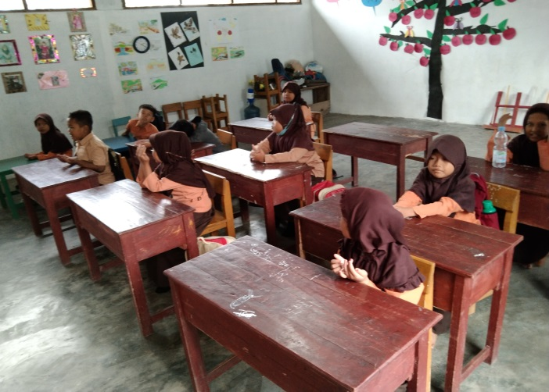 | Foto siswa kelas II sebelum memulai kegiatan pembelajaran (04 Juni 2022)
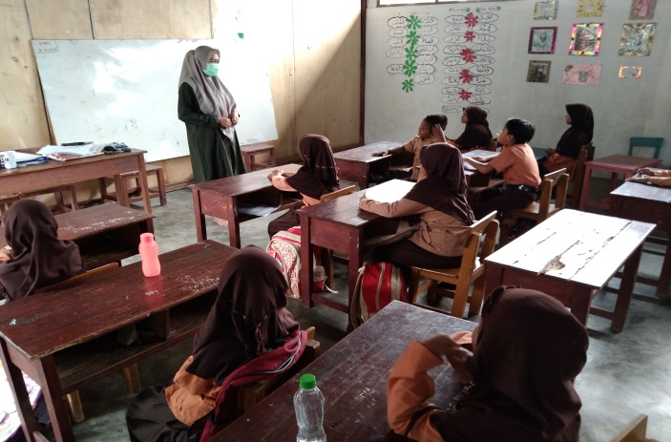 | Foto guru kelas II sedang memberikan penjelasan kepada siswa (04 Juni 2022)
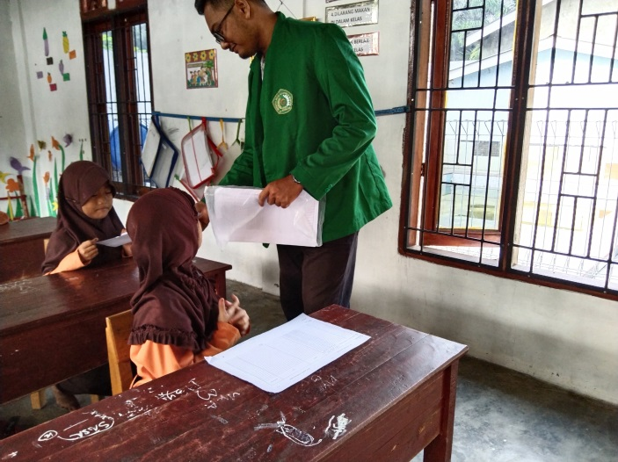 | Foto membagikan angket kepada siswa kelas II (04 Juni 2022)
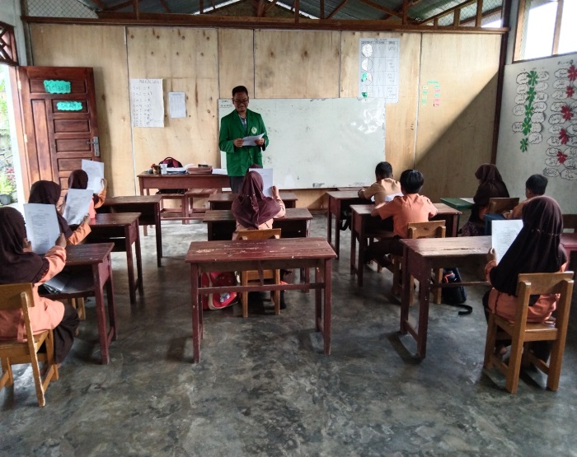 | Foto memberikan penjelasan mengenai pengisian jawaban angket (04 Juni 2022)
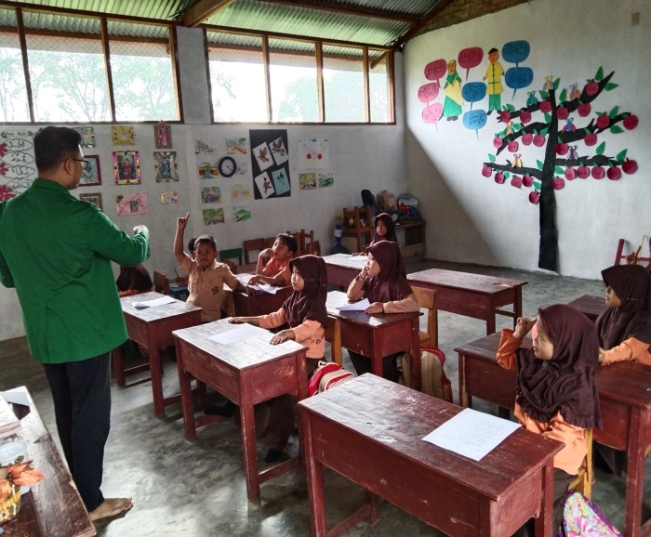 | Foto siswa bertanya mengenai lembar pengisian angket (04 Juni 2022)
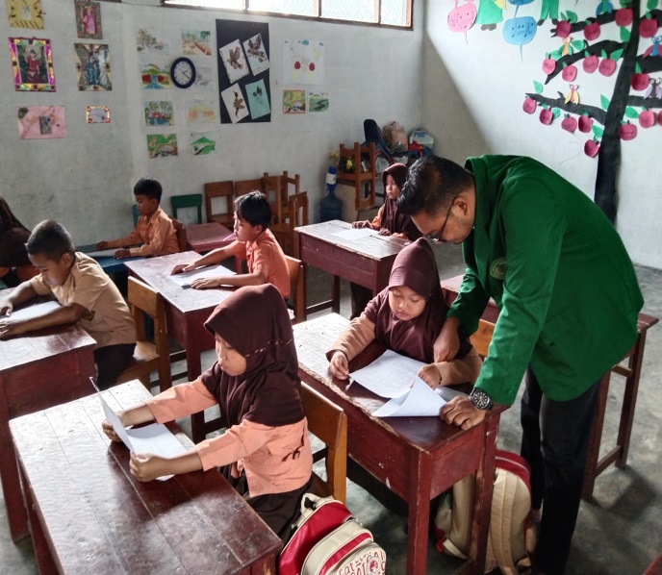 | Foto membimbing siswa dalam mengisi lembar jawaban angket (04 Juni 2022)
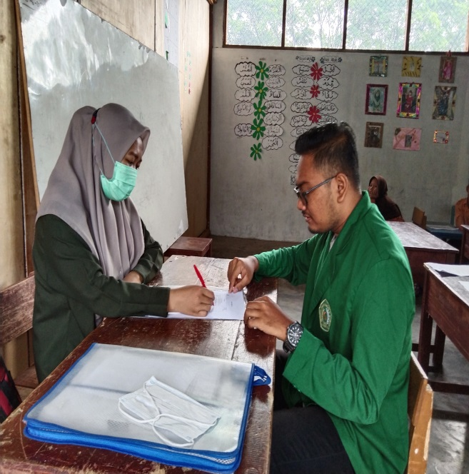 | Foto bersama wali kelas II dalam mengisi lembar angket guru (04 Juni 2022)

Lampiran 2
Gambaran Umum Objek Peneltian
PROFIL SEKOLAH
- Nama Sekolah : SD IT Andika Tanjung Morawa
- Alamat Sekolah : jln Pendidikan Tanjung Baru
- NNS/NDS : -
- Jenjang : SD
- Status : Swasta
- Jenjang Akreditas : -
- Desa : Tanjung Baru
- Kecamatan : Tanjung Morawa
- Kabupaten : Deli Serdang
- Provinsi : Sumatera Utara
- Kondisi Siswa :
Peneriman siswa baru berdasarkan usia anak
Tahun Kelas | 2018/2019 |  |  | 2019/2020 |  |  | 2020/2021
 | L | P | Jlh | L | P | Jlh | L | P | Jlh
I | 4 | 3 | 7 | 3 | 7 | 10 | 8 | 5 | 13
II | - | - | - | 4 | 3 | 7 | 3 | 7 | 10
III | - | - | - | - | - | - | 4 | 3 | 7
jumlah | 4 | 3 | 7 | 7 | 10 | 17 | 15 | 15 | 30
Tabel 4.1
Jumlah Siswa

- Kondisi Guru
Nama | Jabatan
Joni Pranata ST | Kepala sekolah
Ilma Yanti A.ma pd | Guru kelas I
Rizka Ramanda Putri S.Pd | Guru kelas II
Siti Aminah S.Pd | Guru kelas III
Nur Kholili Pulungan S.Pdi | Guru agama
Susantri Astuti | Operator sekolah
Tabel 4.2
Jumlah Guru
- Sarana
Kondisi ruang kelas berjumlah 6 ruangan, ruangan guru bejumlah 1, ruang kepala sekolah berjumlah 1 ruangan, WC gru, WC murid. Gudang 1 ruangan.
- Kegiatan Belajar Mengajar
- Kegiatan belajar sebelum PTMT
Kegiatan | Jam
Masuk – berbaris | 07.15 wib – 07.30 wib
Kegiatan belajar mengajar | 07.30 wib – 09.15 wib
Sholat Duha | 09.15 wib – 09.30 wib
Istirahat | 09.30 wib – 09.45 wib
Kegiatan belajar mengajar | 09.45 wib – 11.30 wib
Istirahat | 11.30 wib – 11.45 wib
Kegiatan belajar mengajar (kelas 2 dan 3 ) | 11.45 wib – 12.20 wib ( kelas 1 pulang)
Sholat Dzuhur | 12.25 wib – 13.00 wib
Kegiatan belajar mengajar | 13.00 wib – 13.35 wib
Tabel 4.3
Jabwal Kegiatan Pembelajaran

- Kegiatan belajar pada saat PTMT
Kegiatan | Jam
Masuk – berbaris | 07.15 wib – 07.30 wib
Kegiatan belajar mengajar | 07.30 wib – 08.45 wib
Sholat Duha | 08.45 wib – 09.00 wib
Istirahat | 09.00 wib – 09.15 wib
Kegiatan belajar mengajar | 09.15 wib – 11.30 wib
Tabel 4.4
Jabwal Kegiatan Pembelajaran Saat PTMT

VISI
Terwujudnya sekolah tertib dan disiplin, sederhana, memiliki keunggulan dalam prestasi berdasarkan iman dan taqwa
MISI
- Mengembangkan potensi siswa melalui pembelajaran dan bimbingan secara efektif, motivasi dan inovatif
- Menciptakan kegiatan yang dapat memberikan kesempatan untuk berkreasi
- Melatih kemandirian anak menjadi anak yang mandiri dan kreatif
TUJUAN
- Tujuan umum
Menyelenggarakan layanan pendidikan kepada anak
- Tujuan Khusus
- Memberikan rasangan psikososial pada anak
- Mengoptimalkan kecerdasan majemuk yang dimiliki anak
- Memberi layanan kesehatan dan gizi

Lampiran 3. Lembar validasi angket
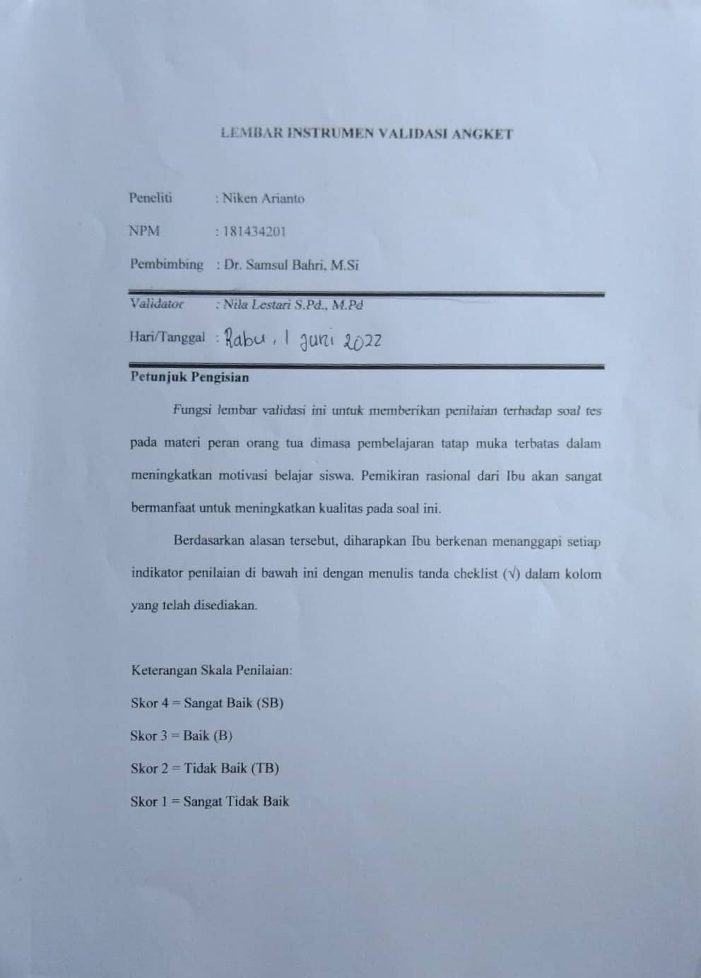

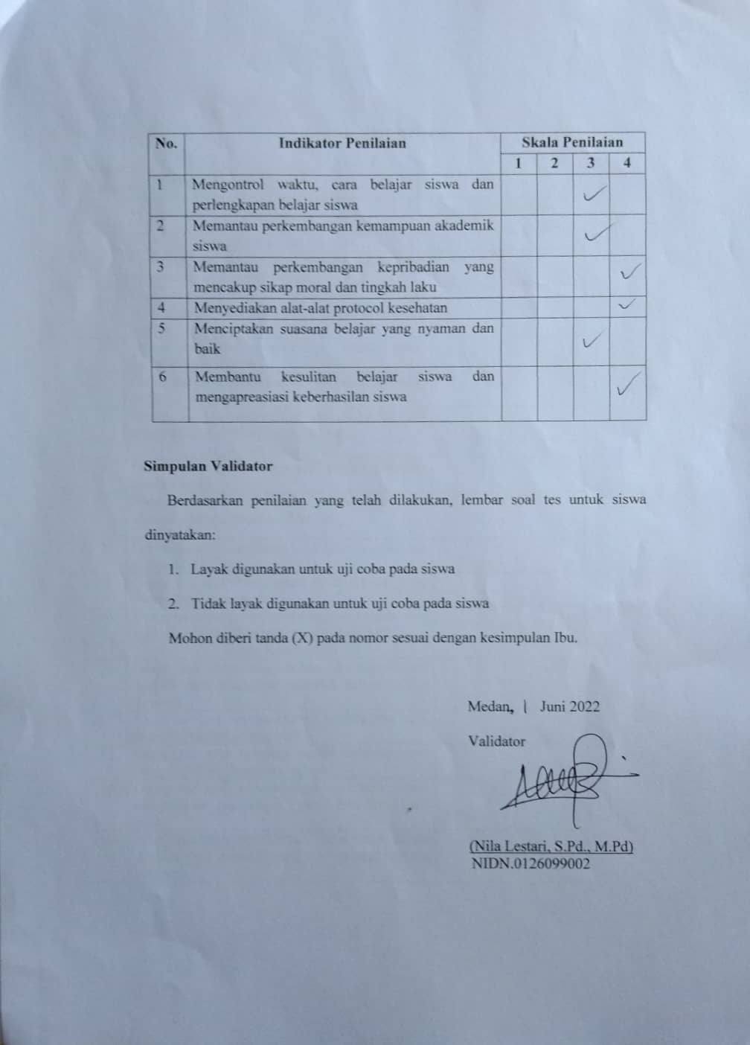

Lampiran 4. Lembar angket siswa
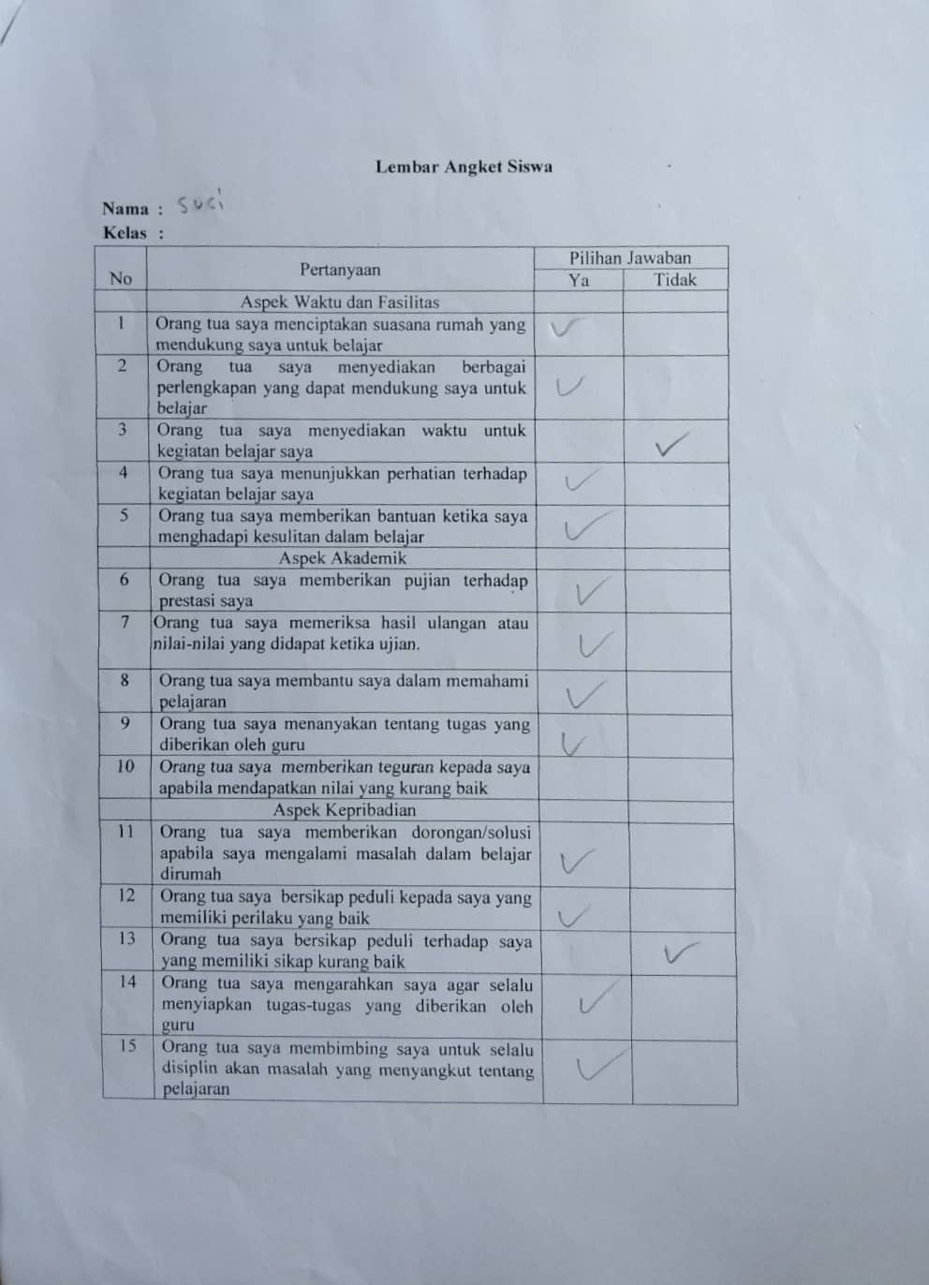

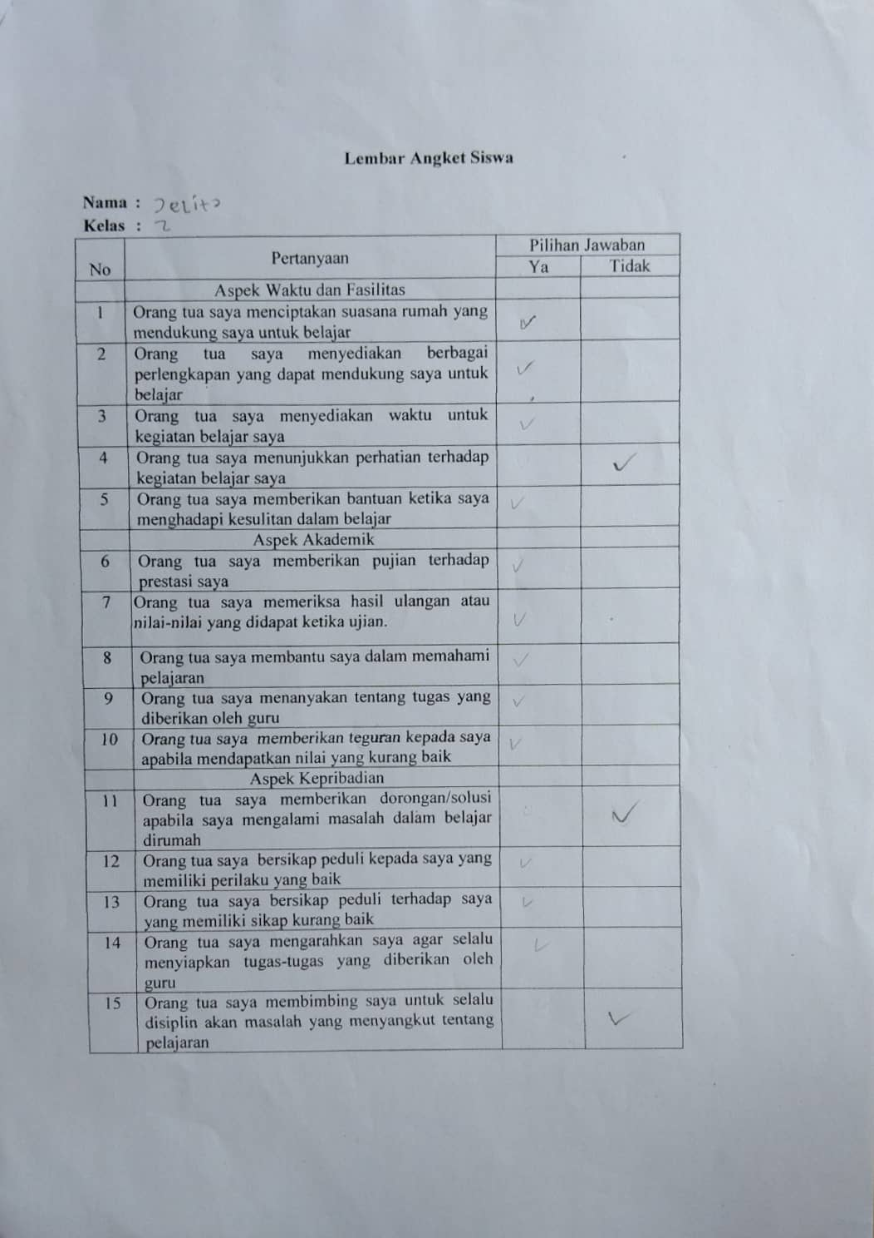

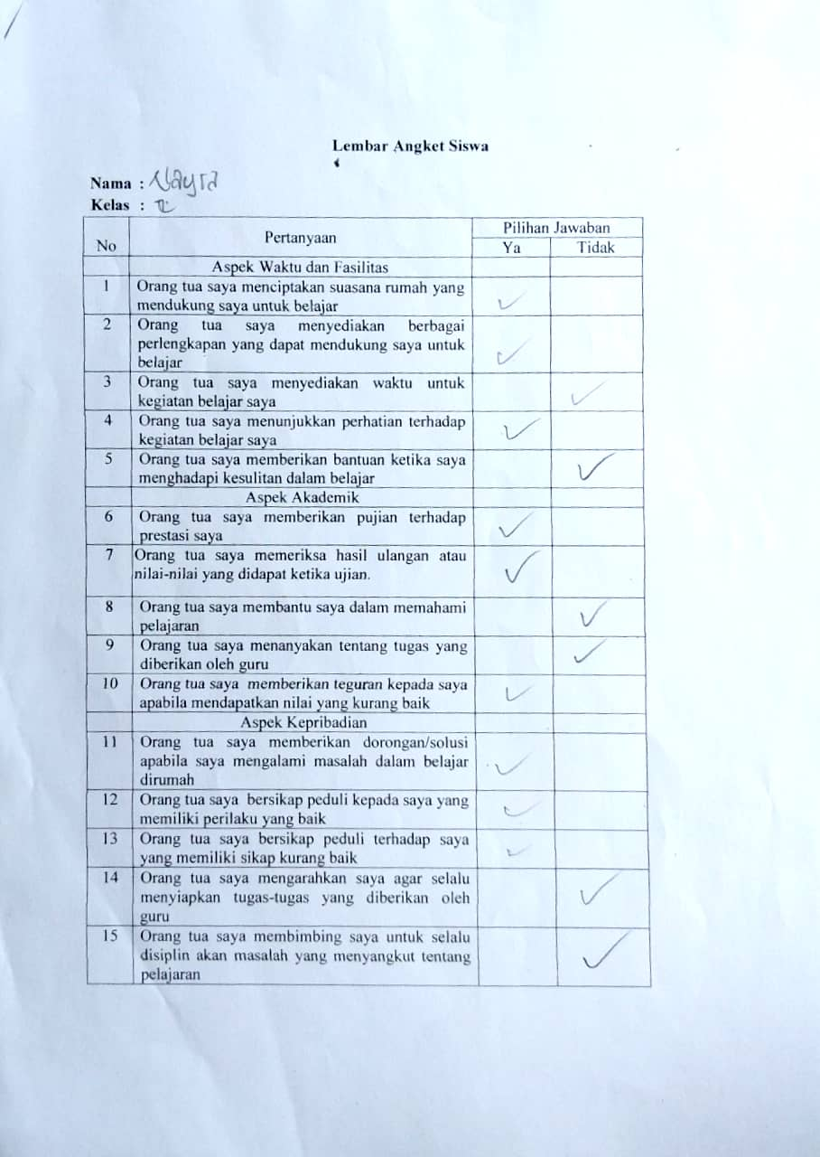

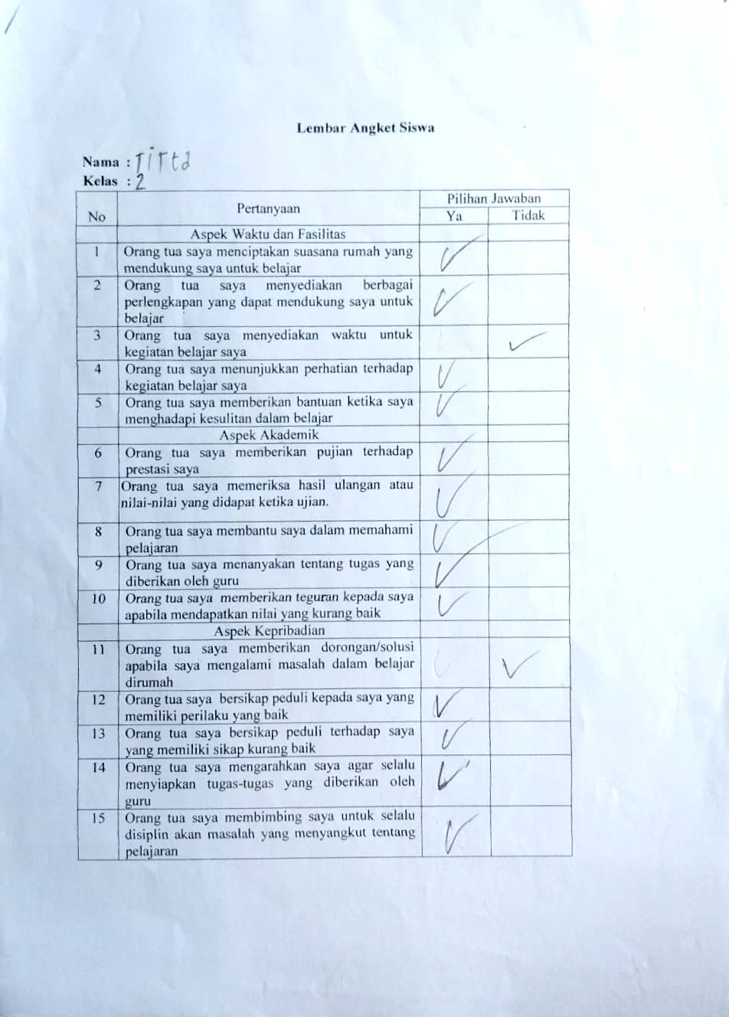

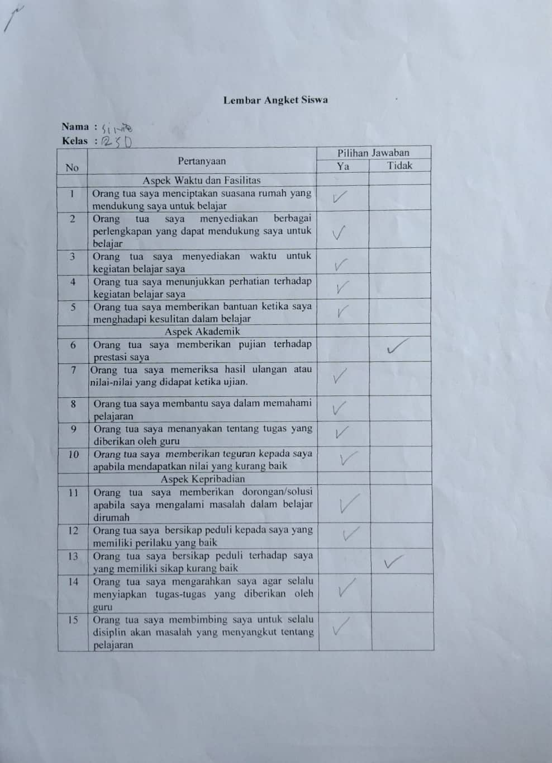

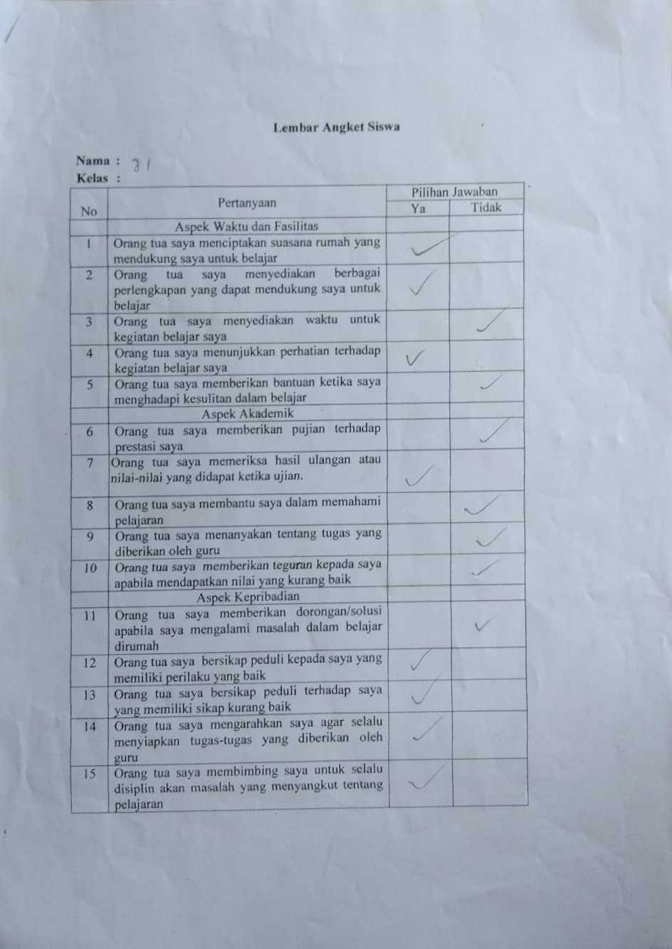

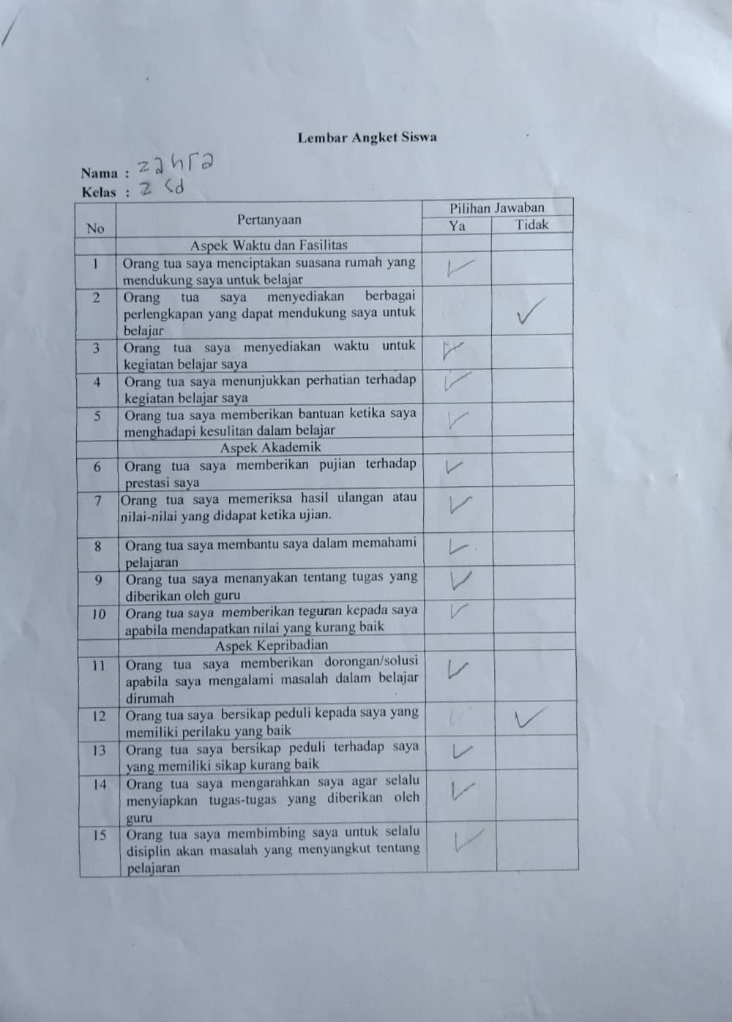

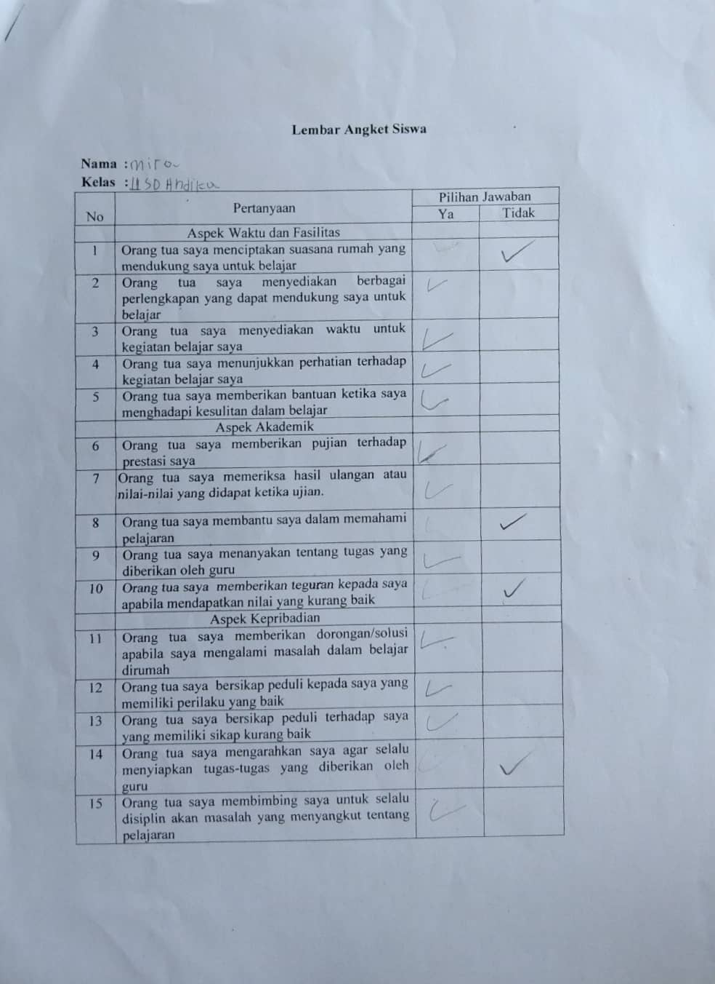

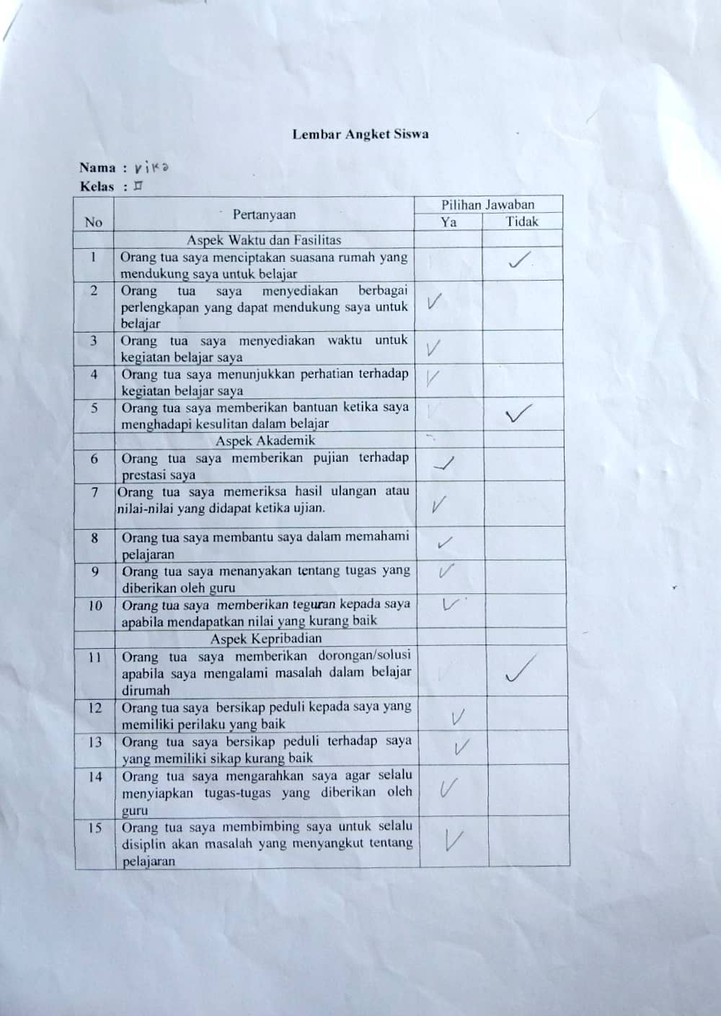

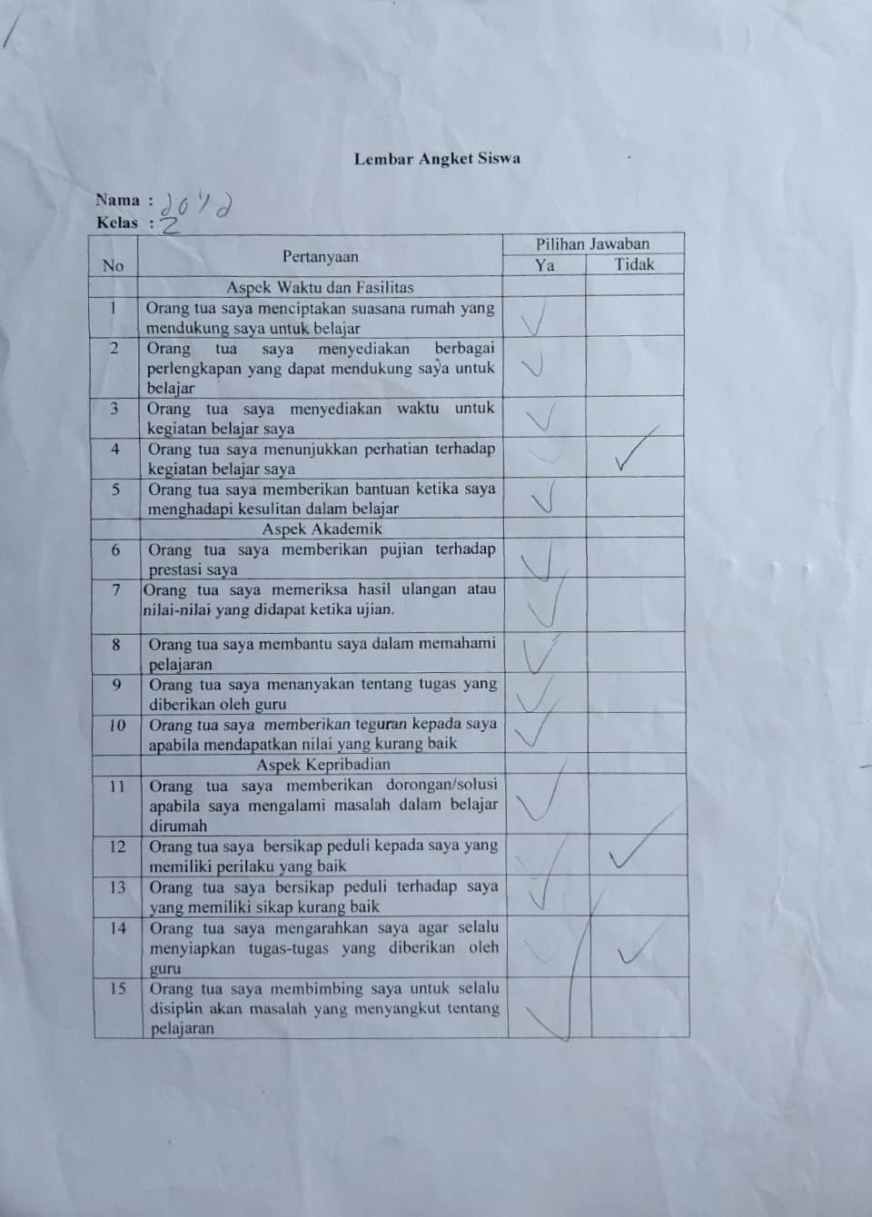

Lampiran 5. Lembar angket guru
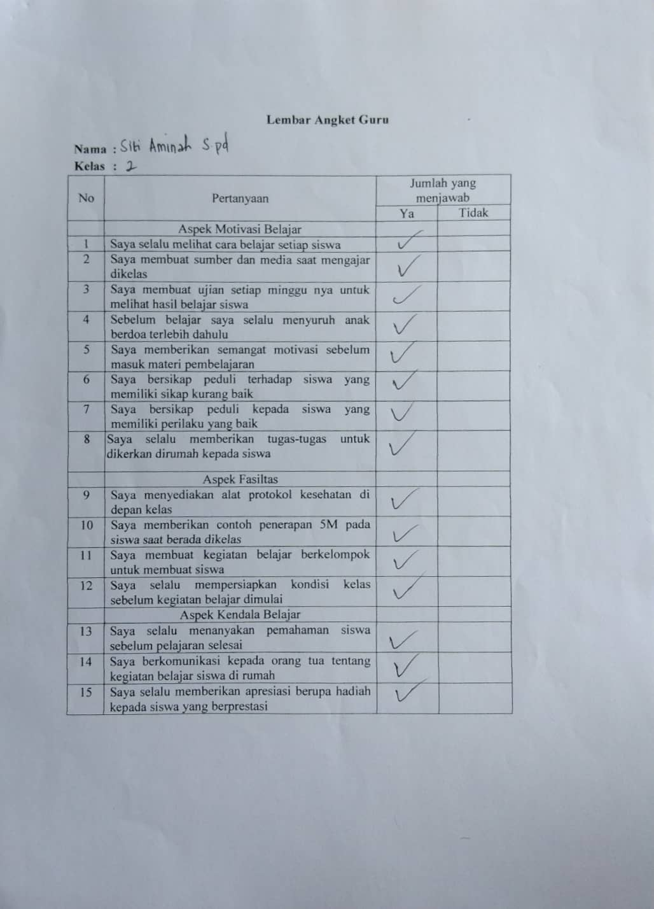

Lampiran 6. Surat izin riset
